**Быстрозарядные станции для электромобилей**

1. [BMW i3 REXT White Decepticon](https://www.drive2.ru/r/bmw/i3/496815429595955311/)

Зарядка электромобиля своими руками

https://www.drive2.ru/l/527536883987644743/

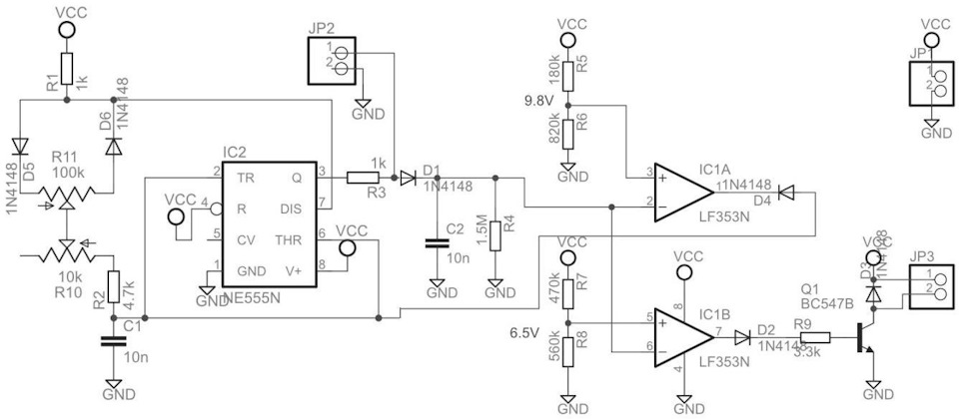

Рисунок 1 – схема зарядки

Так уж сложилось, что даже после всевозможных переделок штатное зарядное устройство, которое поставляется с автомобилем не хотело заряжать авто быстро, а если быть точным то всего в районе 2.5кВт/ч. Этого не всегда было достаточно, при зарядке авто в зимнее время с подогревом батареи и салона во время рабочего дня на работе. Изучив различные варианты ускорения процесса зарядки, решил попробовать самый простой и дешёвый.  
Данная схема позволяет регулировать зарядный ток в широких пределах, я пока выставил ток 18.5А/ 4.2кВт/ч исходя из мощности располагаемой сети на работе. тестовый заряд прошел успешно, по окончании заряда реле в кирпиче отключило силовое питание от авто. Продолжаю тестирование и наблюдение.  
Из приятных бонусов — новое ЗУ гораздо меньше штатного, размер 175х45х45мм

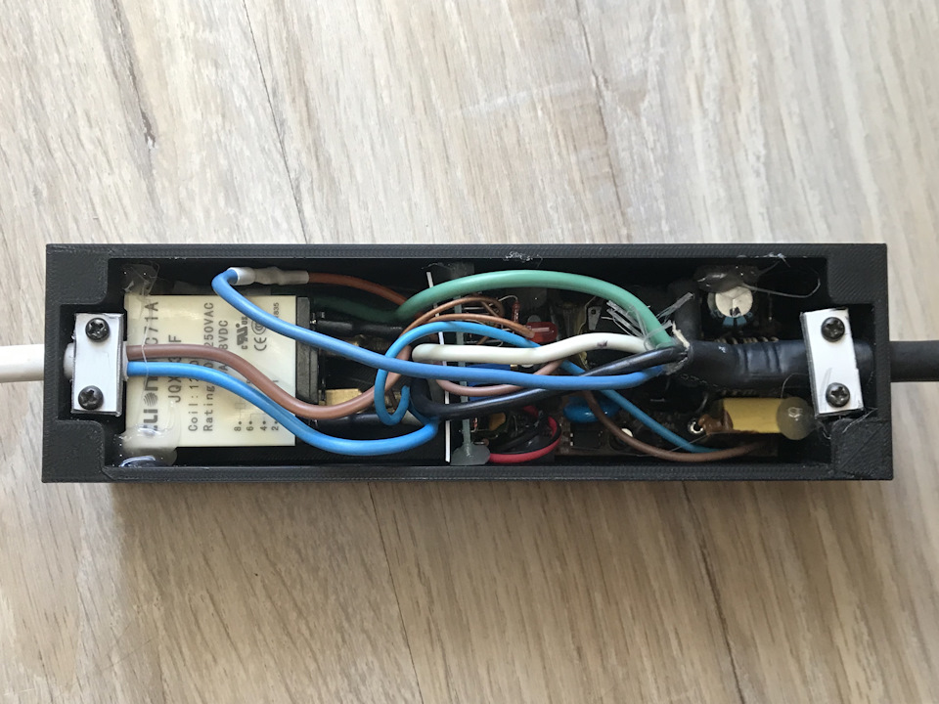

Рисунок 2 – Внешний вид зарядки

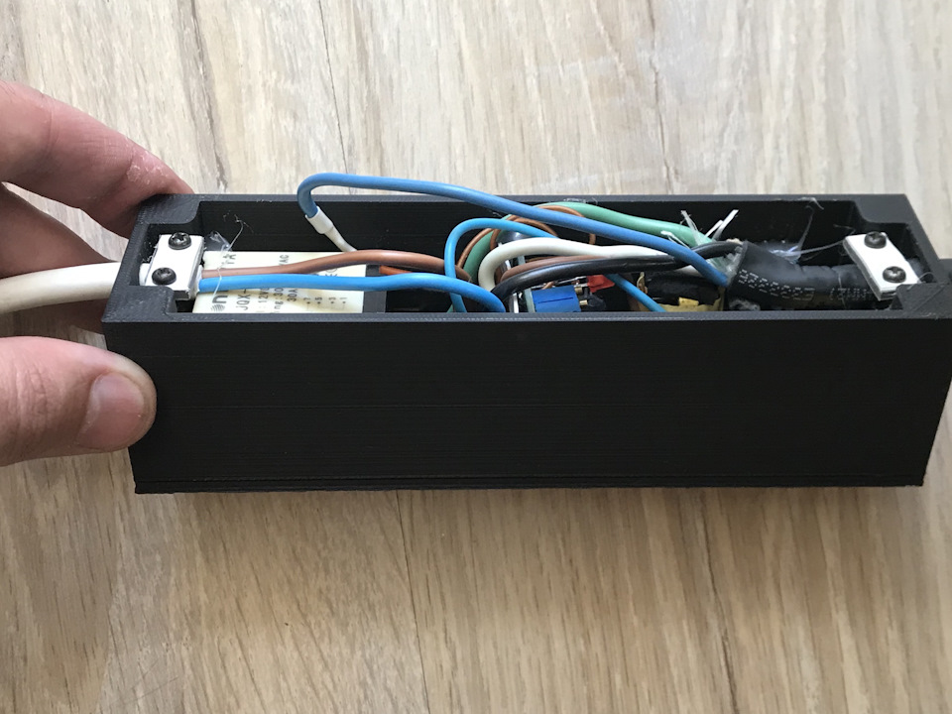

Рисунок 3 – Внешний вид зарядки

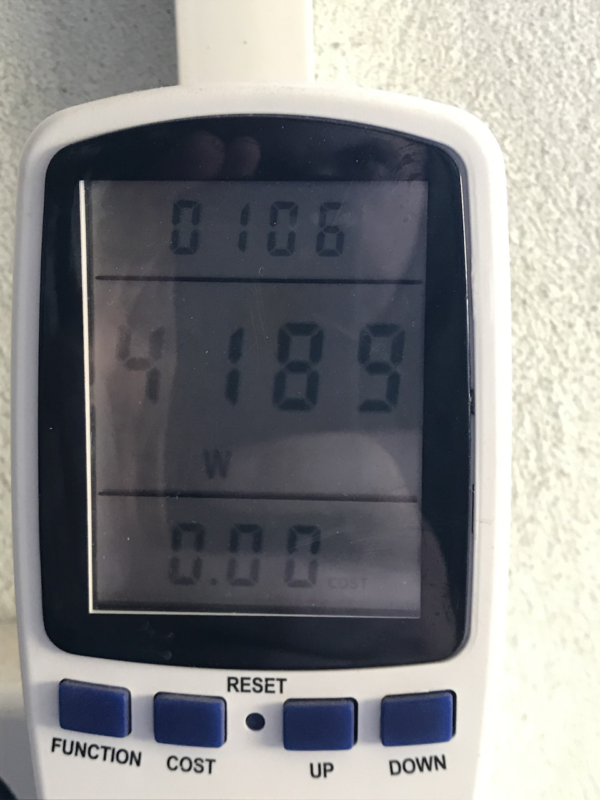 Рисунок 4 – потребление

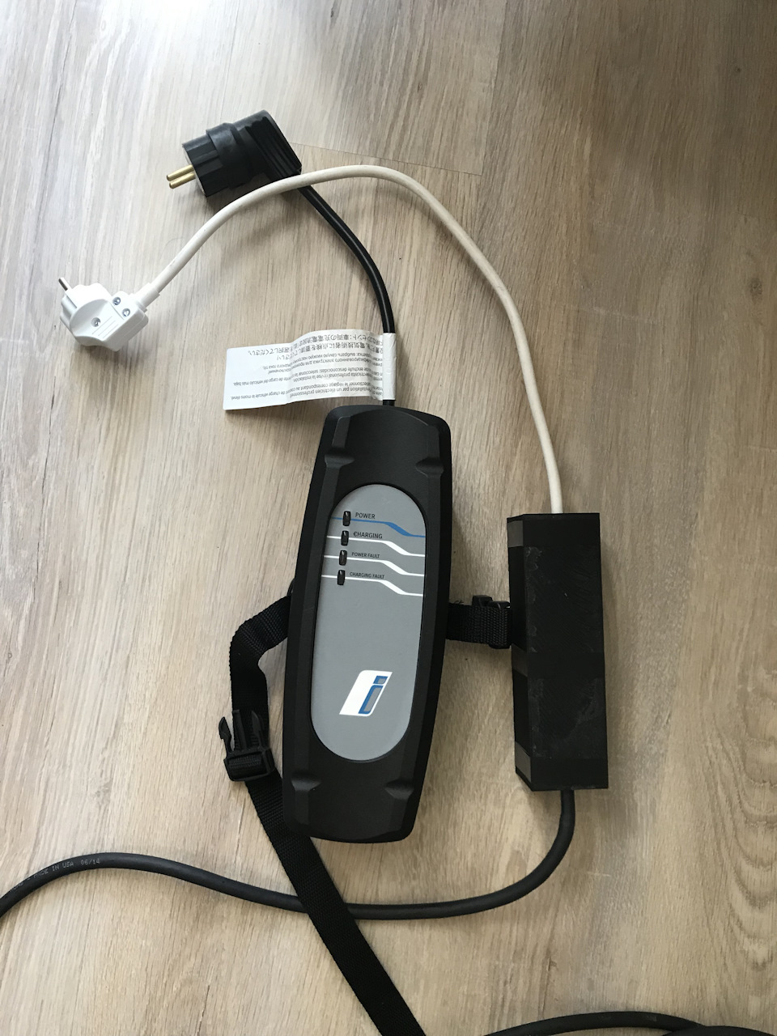

Рисунок 4 – Зарядка

# Зарядная станция Arduino EV J1772

# <https://www.instructables.com/Arduino-EV-J1772-Charging-Station/>

Станция зарядки электромобилей Arduino «Оборудование для снабжения электромобилей» (EVSE), реализующая протокол J1772.

J1772 используется в нынешнем поколении электромобилей и подключаемых модулей, таких как Nissan LEAF и Chevy Volt.

EVSE объявляет максимальный ток, доступный для EV, с пилот-сигналом 1 кГц. Рабочий цикл пилота устанавливает доступный ток, который может потреблять электромобиль. EVSE также функционирует как защитное устройство, линии 240 В переменного тока вилки J1772 не нагреваются до тех пор, пока EVSE и EV не подадут команду на начало зарядки. EVSE также функционирует как устройство прерывания замыкания на землю (GFCI).

Список деталей и схемы прилагаются в виде изображений.

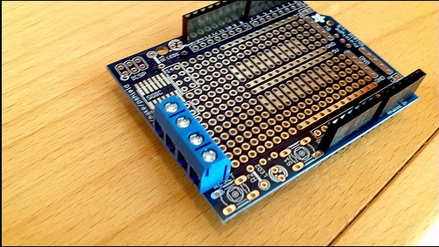

Рисунок 5 ARDUINO Shield

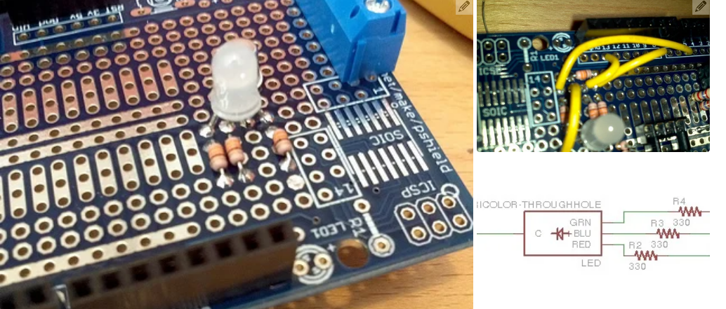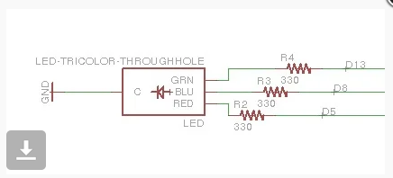

Рисунок 6 Светодиоды состояния

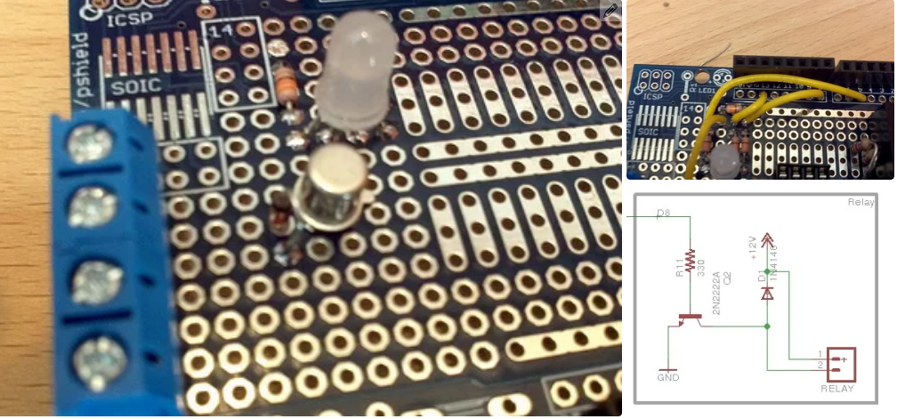

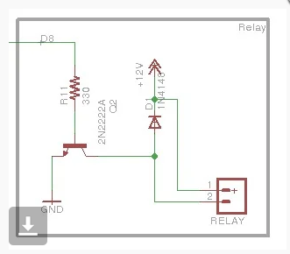

Рисунок 7 Драйвер реле

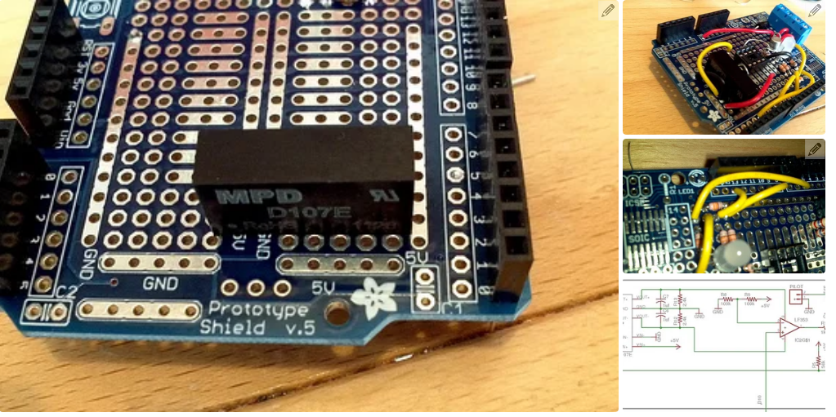

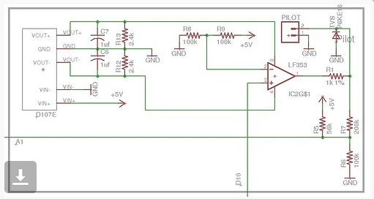

Рисунок 8 Пилотный преобразователь постоянного тока в постоянный

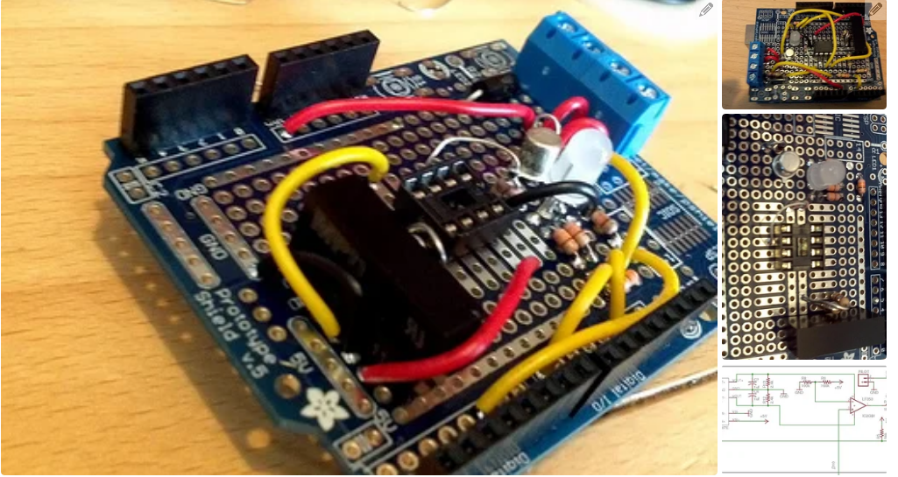

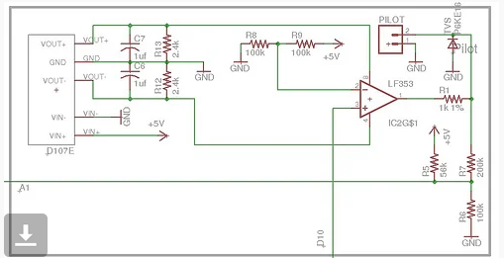

Рисунок 9 Пилотный операционный усилитель

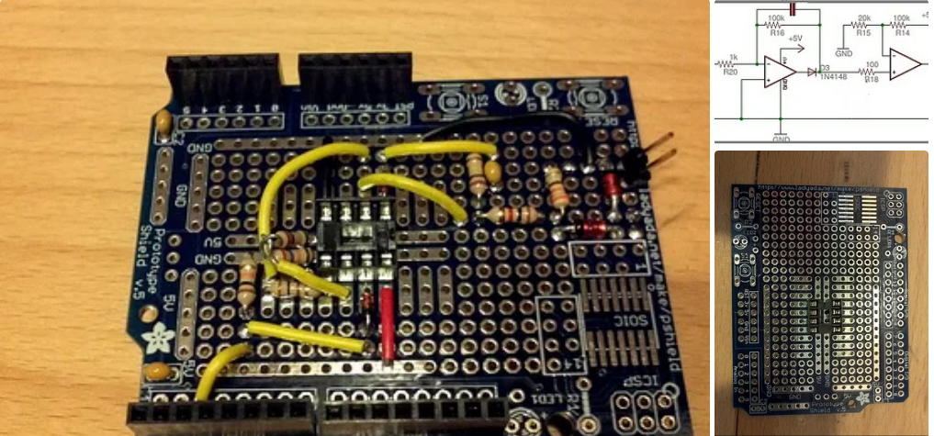

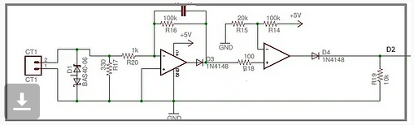

Рисунок 10 GFCI

Защита от замыкания на землю (GFCI) является важной частью зарядной станции. GFCI работает, измеряя разницу между током на выходе и током на входе. Если есть разница, цепь отключается. Стандартный GFCI срабатывает при 5 мА, однако для электромобилей требуется менее чувствительная точка срабатывания. Большинство коммерческих EVSE используют 20 мА.

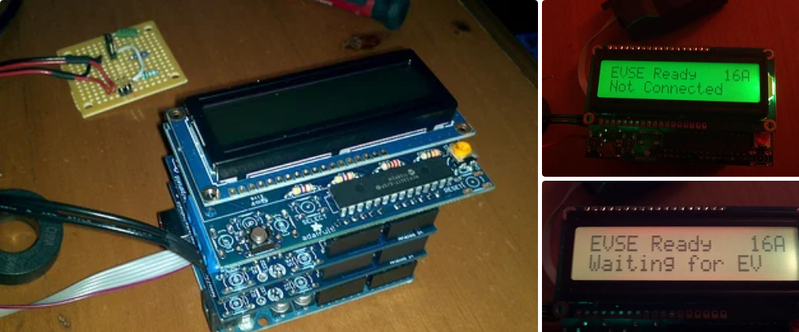

## Рисунок 11 ЖК-дисплей с RGB-подсветкой (опционально)

код в Open  
  
EVSE code ... СИНИЙ 0x6 time_t elapsedTime; void OnboardDisplay::Update() {   uint8_t curstate = g_EvseController.GetState();   инт я;   if (g_EvseController.StateTransition()) {     switch(curstate) {     case EVSE_STATE_A: // не подключен       lcd.setBacklight(GREEN);       lcd.setCursor (0, 0);  
      lcd.print("EVSE готов");  
      lcd.setCursor(13,0);  
      lcd.print((int)g_EvseController.GetCurrentCapacity());  
      ЖК-принт ("А");  
      lcd.setCursor(0, 1);  
      lcd.print («Не подключено»);  
      ломать;  
    case EVSE_STATE_B: // подключен/не заряжается  
      lcd.setBacklight(YELLOW);  
      lcd.setCursor (0, 0);  
      lcd.print("EVSE готов");  
      lcd.setCursor(13,0);  
      lcd.print((int)g_EvseController.GetCurrentCapacity());  
      ЖК-принт ("А");  
      lcd.setCursor(0, 1);  
      lcd.print("Ожидание EV");  
      ломать;  
    case EVSE_STATE_C: // зарядка  
      lcd.setBacklight (СИНИЙ);  
      lcd.setCursor (0, 0);  
      lcd.print("Зарядка");  
      lcd.print((int)g_EvseController.GetCurrentCapacity());  
      lcd.print ("А");  
      ломать;  
    case EVSE_STATE_D: // требуется вентиляция  
      lcd.setBacklight(RED);  
      lcd.setCursor (0, 0);  
      lcd.print("Ошибка EVSE");  
      lcd.setCursor(0, 1);  
      lcd.print («ТРЕБУЕТСЯ ВЕНТИЛЯЦИЯ»);  
      ломать;  
    case EVSE_STATE_DIODE_CHK_FAILED:  
      lcd.setBacklight(КРАСНЫЙ);  
      lcd.setCursor (0, 0);  
      lcd.print("Ошибка EVSE");  
      lcd.setCursor(0, 1);  
      ЖК-дисплей.печать("  
      ломать;  
    case EVSE_STATE_GFCI_FAULT:  
      lcd.setBacklight(КРАСНЫЙ);  
      lcd.setCursor (0, 0);  
      lcd.print("Ошибка EVSE");  
      lcd.setCursor(0, 1);  
      lcd.print («ОШИБКА GFCI»);  
      ломать;  
        }  
  }  
если (curstate == EVSE_STATE_C) {  
      lcd.setCursor(0, 1);  
      прошедшее время = сейчас();      
      если (час (истекшее время) < 10) {  
      lcd.print («0»);  
      }  
    lcd.print (час (истекшее время));  
    ЖК-печать ("":");  
    если (минута (истекшее время) < 10) {  
      lcd.print («0»);  
      }  
    lcd.print (минута (истекшее время));  
  
    если (секунда (истекшее время) < 10) {  
      lcd.print («0»);  
      }  
    lcd.print (секунда (истекшее время));  
    ЖК-принт (" ");  
  }  
}

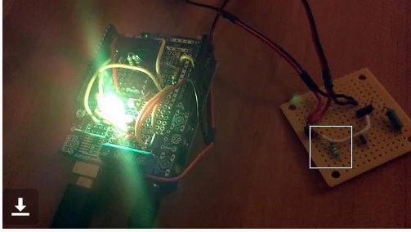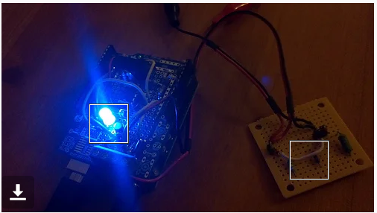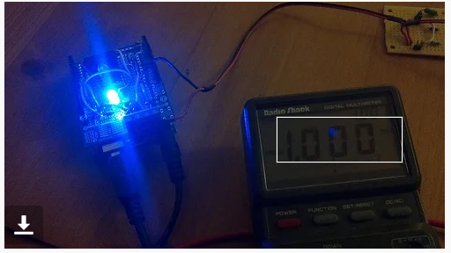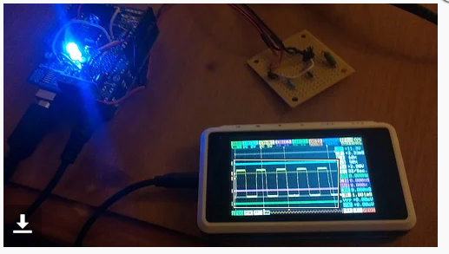

Рисунок 12-15 Тестирование

J1772 Pilot представляет собой прямоугольную волну 1 кГц от +12 В до -12 В, напряжение определяет состояние, а рабочий цикл определяет ток, доступный для электромобиля. EVSE устанавливает рабочий цикл, а EV добавляет сопротивление от пилота к земле для изменения напряжения. EVSE считывает напряжение и соответствующим образом меняет состояние.  
  
Состояние Пилотное напряжение EV Сопротивление Описание   
Состояние A 12 Н/Д Не подключено   
Состояние B 9 2,74 кОм Подключено   
Состояние C 6 882 Зарядка   
Состояние D 3 246 Требуется вентиляция   
Состояние E 0 Н/Д Нет питания   
Состояние F -12 Н/Д Состояние ошибки EVSE   
  
**A.** Чтобы проверить состояние A, включите EVSE. EVSE должен перейти в состояние готовности. Светодиод должен загореться зеленым.   
**Состояние B.** Чтобы проверить состояние B, при включенном EVSE подключите симулятор электромобиля (или диод и резистор) с сопротивлением 2,74 кОм. EVSE должен перейти в состояние EV Connected — EVSE ready. Светодиод должен загореться желтым.   
**Состояние C.** Чтобы проверить состояние C, при включенном EVSE подключите симулятор электромобиля (или диод и резистор) с сопротивлением 882 Ом. EVSE должен перейти в состояние EV Connected — EVSE ready. Светодиод должен загореться синим цветом.   
**Состояние Д -**Чтобы проверить состояние D, при включенном EVSE подключите симулятор электромобиля (или диод и резистор) с сопротивлением 246 Ом. EVSE должен перейти к требуемому сбросу ошибок. Светодиод должен загореться красным.   
**Состояние E.** Чтобы проверить состояние F, EVSE должен быть отключен от питания. EVSE должен отключиться, светодиод должен погаснуть.   
**Состояние F.** Чтобы проверить состояние F, при включенном EVSE подключите симулятор электромобиля (просто резистор) с сопротивлением 2,74 кОм. EVSE должен перейти к ошибке проверки диода. Светодиод должен загореться красным.   
  
**Частота**- Пилот должен иметь частоту 1 кГц (1000 Гц). Приемлемый допуск J1772 составляет от 980 до 1020 Гц. Проверьте частоту, подключив симулятор EV в режиме зарядки состояния C (или диод и резистор 882 Ом). Подсоедините мультиметр или осциллоскоп от пилота к земле EVSE.   
  
**Рабочий цикл** пилота — Рабочий цикл пилота зависит от настройки максимального тока EVSE. Проверьте рабочий цикл, подключив симулятор EV в состоянии C (режим зарядки). Присоедините осциллограф от пилота к земле EVSE. Рабочий цикл должен соответствовать приведенной ниже таблице.  
  
До 51 А = рабочий цикл x 0,6 рабочий цикл = ампер / 0,6  
51 - 80 A Ампер = (рабочий цикл - 64) 2,5  
  
Рабочий цикл Максимальный ток   
< 3 % Ошибка   
3 % - 7 % Требуется цифровая связь   
10 % 6  A  
20 % 12  A  
30% 18А   
40% 24А   
50% 30А   
60% 36А   
70% 42А   
80% 48А   
86% 55А   
88% 60А   
90% 65А   
92% 70А   
94% 75А   
96% 80А

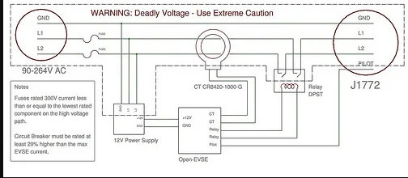

Рисунок 16 Подключение Вилки и высокого напряжения к плате

Arduino EVSE может заряжаться с любой скоростью J1772 от 6 до 80 ампер. Я решил использовать кабель J1772 на 240 В, 30 А, реле на 30 А и вилку с поворотным замком L6-30. Максимальный ток заряда Nissan Leaf составляет 16 ампер, так что запаса хватает.

1. L6-30 Зачистите около 6 дюймов внешней изоляции, чтобы открыть горячий (черный), нейтральный/горячий 2 (белый или красный) и заземляющий (зеленый) провода. . Зачистите каждый провод и припаяйте или обожмите соответствующие разъемы на горячем и нейтральном проводах вашего реле. (дополнительно) Добавьте второй комплект проводов, если это необходимо для питания блока питания Ardrinos.  
2. Подготовьте вилку J1772, удалив около 6 дюймов внешней изоляции, обнажая 4 или 5 проводов. Если есть 5-й провод для приближения, просто согните его и оберните термоусадкой, чтобы он не мог замкнуть нигде, где он не требуется для зарядной станции. зачистите около 1/2 дюйма 4 проводов: горячий (черный), нейтральный/горячий 2 (белый или красный), земля (зеленый) и контрольный (оранжевый на моем кабеле, но некоторые синие). Припаяйте или обожмите правильные разъемы для вашего реле на горячем и нейтральном проводе.  
3. Свяжите вместе все провода заземления.  
4. Пропустите как горячий, так и нейтральный провод кабеля J1772 через трансформатор тока и подключите провода к реле.  
5. Подключить питание. Обратите внимание, что источник питания должен быть на выходе 12 В, а вход должен быть универсальным (примерно от 90 до 260 В).  
6. Подключите провод пилота к выходу пилота Arduino Shield.  
7. Подключить катушку реле к выходу реле экранов.  
8. Подключите блок питания к Arduino.